Αναπτυξη Συναρτησης σε Σειρα Fourier
Ομάδα:
Υποομάδα:
Ημερομηνία εκτέλεσης άσκησης:
Ημερομηνία παράδοσης άσκησης:
α/α | Ονοματεπώνυμα Σπουδαστών | ΑΜ | Βαθμολογία
1 | Μαρτσελίνο Μολλάι | 4500
2 | Ηλίας Λουρεντζάκης | 4611
3 | Γιάννης Καραγιαννίδης | 4623

Σημείωση: Αποθηκεύστε το παρόν αρχείο σε μορφή .doc, .docx ή .odt στην περιοχή σας με όνομα: Επίθετο1_Επίθετο2_Επίθετο3.doc (docx ή odt), όπου ΕπίθεταΧ είναι τα επίθετα των παρόντων της ομάδας. Στην συνέχεια κατά την διάρκεια της άσκησης θα συμπληρώσετε το παρόν αρχείο όπου απαιτείται και θα το παραδώσετε σε ηλεκτρονική μορφή στον εισηγητή. Όπου ζητείται να επικολληθεί κάποιο σχήμα θα το αντιγράφετε στο Clipboard και στην συνέχεια θα το επικολλάτε στην κατάλληλη θέση απλά με Paste (η Ctrl+V).

Περιεχόμενα άσκησης

1. Σκοπός της άσκησης 2
2. Σύντομη ανασκόπηση της θεωρίας των σειρών Fourier 2
2.1. Προσδιορισμός των συντελεστών της τριγωνομετρικής σειράς Fourier 2
2.2. Παράδειγμα υπολογισμού συντελεστών Fourier 3
3. Εργαστηριακό μέρος. 6

Σκοπός της άσκησης

Σκοπός της άσκησης είναι η εξοικείωση των σπουδαστών με τις έννοιες της ανάλυσης σε σειρές Fourier. Με την ολοκλήρωση της άσκησης ο σπουδαστής θα έχει κατανοήσει τα βασικά χαρακτηριστικά της ανάλυσης περιοδικών σημάτων σε σειρές Fourier και της αναπαράστασης σήματος από τις αρμονικές του, έννοιες που είναι χρήσιμες στην μελέτη τηλεπικοινωνιακών συστημάτων.

Σύντομη ανασκόπηση της θεωρίας των σειρών Fourier

Οι σειρές Fourier χρησιμοποιούνται για την ανάπτυξη σύνθετων σημάτων σε απλούστερα έτσι ώστε να είναι ευκολότερη η μελέτη τους. Αποτελούν την βάση για τον μετασχηματισμό Fourier που χρησιμεύει στον εντοπισμό των φασματικών συνιστωσών ενός σήματος και απλουστεύει πολύ την μελέτη του. Παρακάτω γίνεται σύντομη αναφορά στις τριγωνομετρικές σειρές Fourier, ακολουθούμενη από ένα παράδειγμα που δείχνει τον τρόπο ανάπτυξης ενός σήματος σε τριγωνομετρική σειρά Fourier.

Προσδιορισμός των συντελεστών της τριγωνομετρικής σειράς Fourier

Για να προσεγγιστεί ένα σήμα με χρήση τριγωνομετρικής σειράς Fourier, θα πρέπει να καθοριστούν οι σταθερές της σειράς αυτής. Το ανάπτυγμα σε τριγωνομετρική σειρά Fourier μιας περιοδικής συνάρτησης u(t) περιόδου Τ₀ και συχνότητας f₀=1/T₀ (η κυκλική συχνότητα δίνεται από την σχέση ω₀=2*π* f₀ σε rad/sec, π=3.1416) δίνεται από την σχέση:

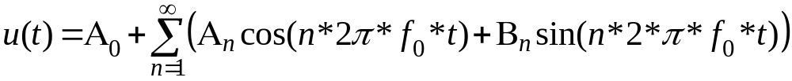
ή
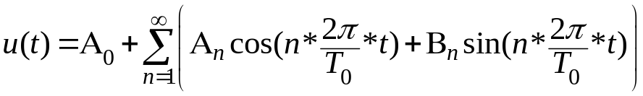

όπου Α₀, Α_{n}, και Β_{n} είναι οι σταθερές της σειράς Fourier που πρέπει να προσδιοριστούν, και n =1,2,3, ... κλπ ακέραιος αριθμός που δηλώνει την τάξη της αρμονικής. Οι σταθερές αυτές Α₀, Α_{n}, και Β_{n} μπορούν να υπολογιστούν από τις σχέσεις:

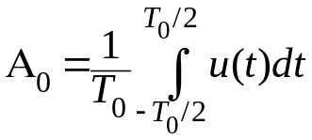,

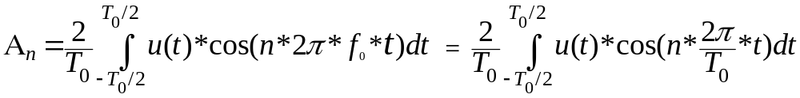
για n=1,2,3…., και

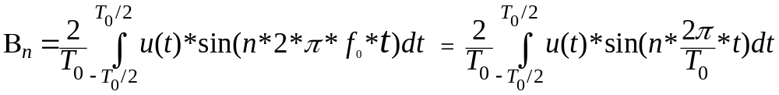
για n=1,2,3….

Παράδειγμα υπολογισμού συντελεστών Fourier

Έστω ο τετραγωνικός παλμός που εικονίζεται στο παρακάτω σχήμα:
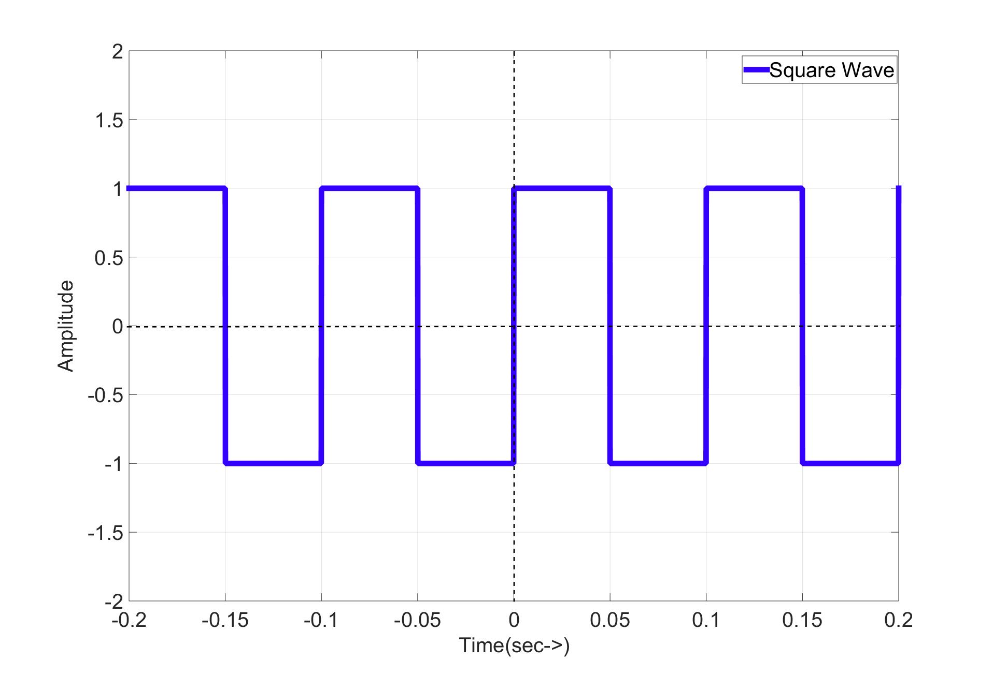
Η αναλυτική περιγραφή της συνάρτησης του παραπάνω τετραγωνικού παλμού είναι:
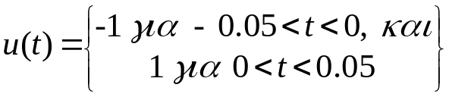
η περίοδος του είναι Τ=0.1sec, και η συχνότητα του είναι f₀=1/T₀=10Hz.
Ο υπολογισμός των συντελεστών Α₀, Α_{n}, και Β_{n} για το σήμα αυτό έχει ως εξής:
O συντελεστής Α₀ (σταθερός ή DC όρος) υπολογίζεται από την σχέση:

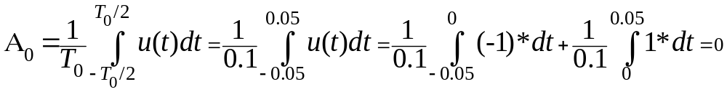

Η παραπάνω σχέση σημαίνει ότι το αρχικό σήμα δεν περιέχει σταθερή (DC) τιμή, δηλαδή η μέση τιμή του σήματος στην διάρκεια μιας περιόδου είναι ίση με μηδέν.

Οι συντελεστές των συνημιτονικών όρων υπολογίζονται από την σχέση:

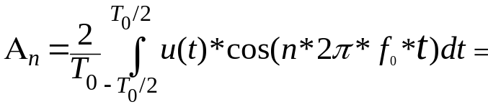
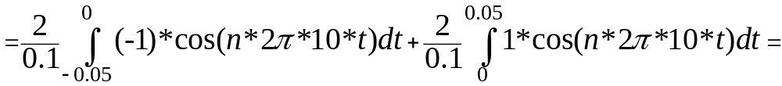
(με χρήση της σχέσης: 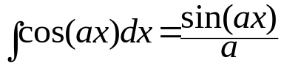 )

για n = 1, 2, 3, ... κλπ.

Τέλος οι συντελεστές των ημιτονικών όρων υπολογίζονται από την σχέση:

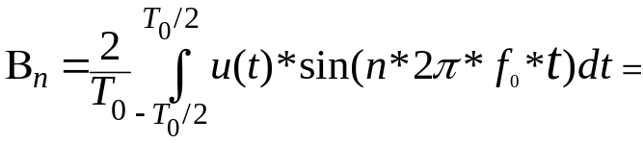
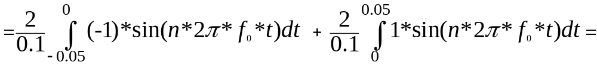

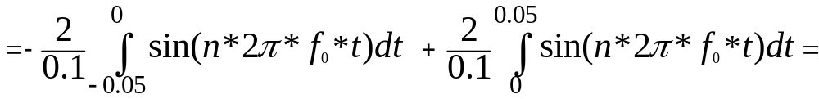
(με χρήση της σχέσης: 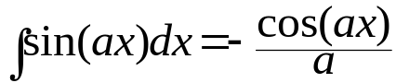 )
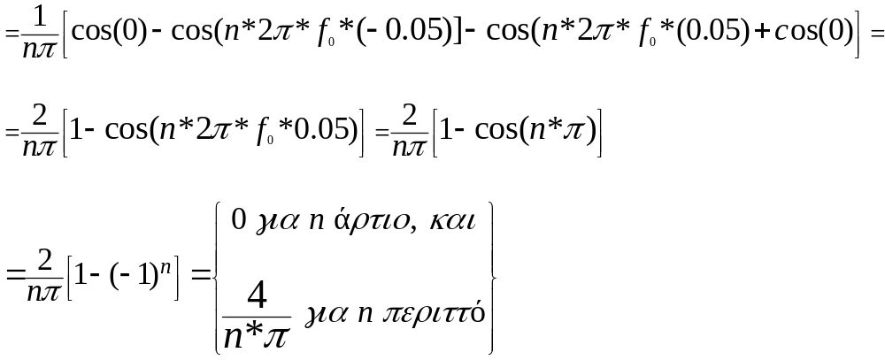
δεδομένου ότι: 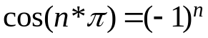.

Όπως διαπιστώνεται από τις παραπάνω σχέσεις για ένα σήμα της μορφής του τετραγωνικού παλμού που εξετάζεται, όπως και για όλες τις περιττές συναρτήσεις [όταν 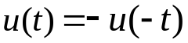] δηλαδή για συναρτήσεις συμμετρικές ως προς την αρχή των αξόνων Ο), οι συντελεστές των όρων των συνημιτόνων (Α_{n}) καθώς και ο σταθερός όρος (Α₀) είναι μηδέν. Για άρτιες συναρτήσεις [όταν 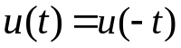]οι συντελεστές των όρων των ημιτόνων (Β_{n}) είναι μηδέν.
Επιπλέον, η σειρά Fourier για το υπό εξέταση τετραγωνικό σήμα έχει όρους διαφορετικούς από το μηδέν μόνο όταν το n είναι περιττός αριθμός. Η εξίσωση (σειρά Fourier) που περιγράφει το τετραγωνικό σήμα με βάση τα παραπάνω είναι:

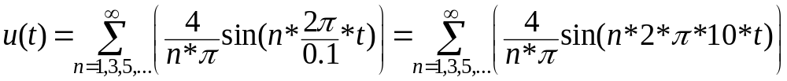

Εργαστηριακό μέρος.

- Αναπτύξτε σε τριγωνομετρική σειρά Fourier την παρακάτω συνάρτηση:
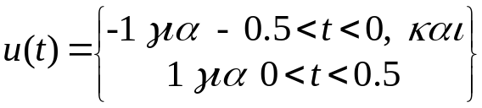
- Ποια είναι η μορφή της τριγωνομετρικής σειράς Fourier στην οποία αναπτύσσεται η παραπάνω συνάρτηση?
Απάντηση:
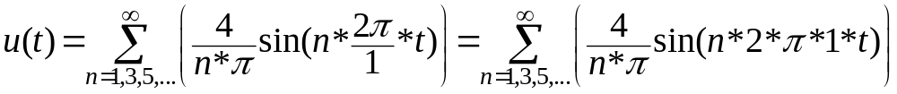

3.2. Υλοποιήστε πρόγραμμα που να παρέχει τις παρακάτω δυνατότητες:
3.2.1: Να σχεδιάζει το παραπάνω τετραγωνικό παλμό για το χρονικό διάστημα 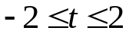 με περίοδο δειγματοληψίας Ts = Τ/1000, όπου Τ η περίοδος του τετραγωνικού παλμού (1000 δείγματα σε διάρκεια μιας περιόδου). Το σχήμα που θα προκύψει θα έχει κατάλληλο τίτλο και κατάλληλους τίτλους στους άξονες και το ίδιο θα ισχύει και για όλα τα υπόλοιπα σχήματα που θα δημιουργήσετε στην διάρκεια της παρούσας άσκησης.
- Επικολλήστε εδώ το σχήμα με τον τετραγωνικό παλμό

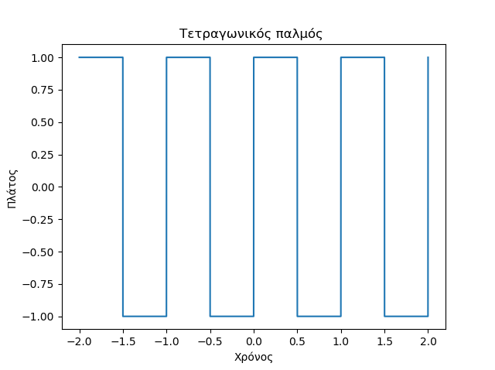

3.2.2. Στη συνέχεια του κώδικα που ήδη υλοποιήσατε προσθέστε κώδικα που:
- Θα υπολογίζει τις αρμονικές του τετραγωνικού παλμού για n=5 και θα σχεδιάζει στο ίδιο με το προηγούμενο σχήμα την προσέγγιση του τετραγωνικού παλμού από τις αρμονικές του (Υπόδειξη: Το n θα είναι μεταβλητή του προγράμματος σας και να ζητείται από τον χρήστη να την εισάγει στην έναρξη του προγράμματος). Προσθέστε κατάλληλο υπόμνημα στο σχήμα και επικολλήστε το παρακάτω:
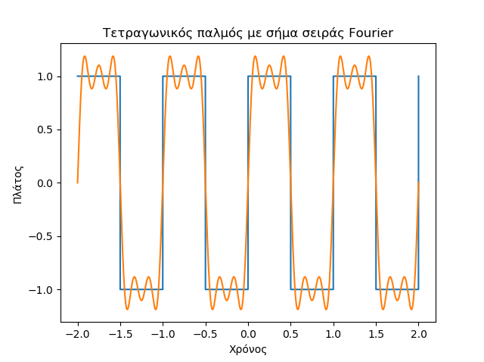

- Συνεχίζοντας τον προηγούμενο κώδικα προσθέστε κώδικα που να σχεδιάζει σε νέο σχήμα μόνο όλες τις αρμονικές του τετραγωνικού παλμού για n=5 και επικολλήστε εδώ νέο σχήμα που προκύπτει:

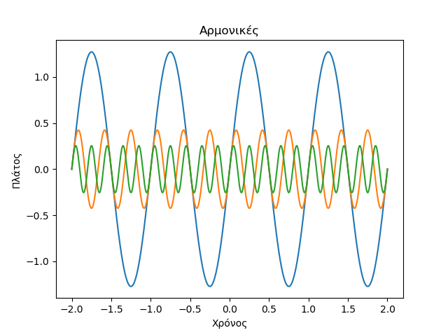

- Συνεχίζοντας τον προηγούμενο κώδικα προσθέστε κώδικα που να σχεδιάζει σε νέο σχήμα το σφάλμα στην προσέγγιση του τετραγωνικού παλμού από τις αρμονικές του για n=5 και επικολλήστε εδώ το νέο σχήμα που προκύπτει:

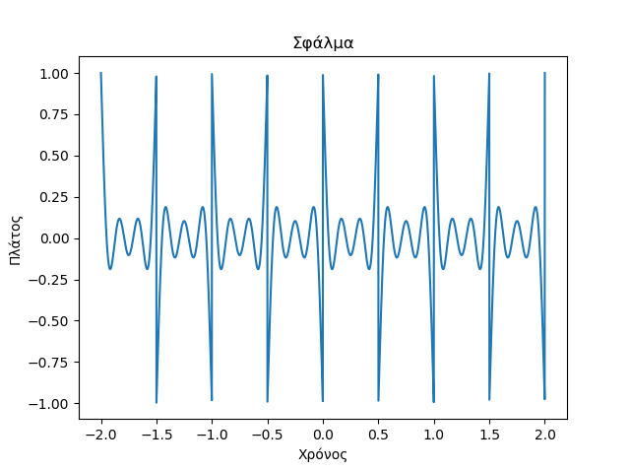
- Συνεχίζοντας τον προηγούμενο κώδικα προσθέστε κώδικα που να σχεδιάζει σε νέο σχήμα τα πλάτη των αρμονικών για n=5 και επικολλήστε εδώ το νέο σχήμα που προκύπτει:

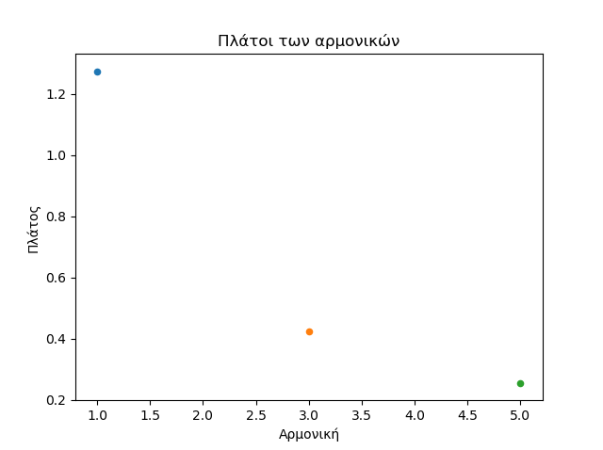

- Επαναλάβετε τα βήματα 3, 4, 5 και 6 για n=9 (επικολλήστε τα αντίστοιχα σχήματα διαδοχικά με μια κενή γραμμή στο ενδιάμεσό τους)

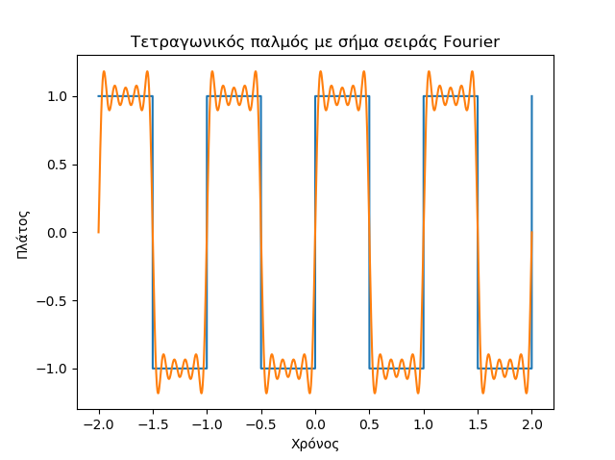

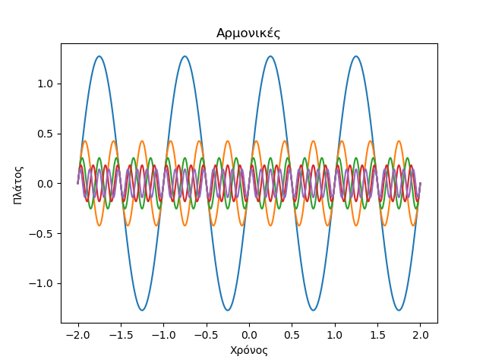

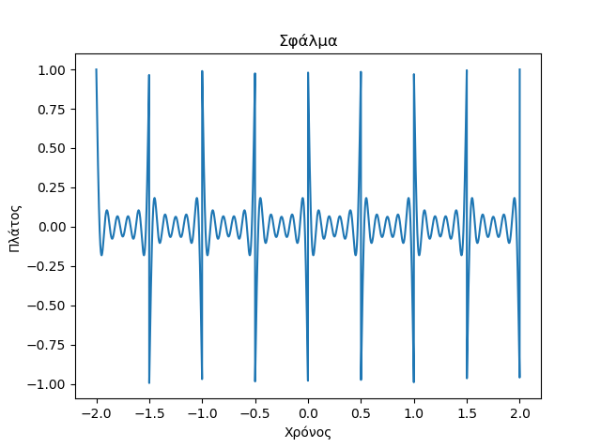

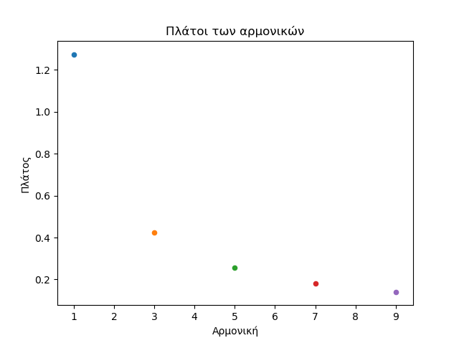
Τι παρατηρείτε στην περίπτωση του n=9 σε σχέση με την περίπτωση του n=5?
Παρατηρούμε ότι για n=9 το ημιτονικό σήμα τείνει πιο πολύ σε τετραγωνικό παλμό από ότι για n=5, και αν αυξήσουμε το n θα τείνει να γινεί σαν τον τετραγωνικό παλμό
- Παραδώστε το παρόν αρχείο (Surname1_Surname2_Surname3.doc (ή .docx ή .odt) συμπληρωμένο σε ένα φάκελο συμπιεσμένο (Surname1_Surname2_Surname3.zip) μαζί με τον κώδικα του προγράμματος που υλοποιήσατε (Surname1_Surname2_Surname3.py)

